**Universidad del Valle de Guatemala**

**Guatemala julio 2014**

**Examen Parcial**

Resuelva los siguientes ejercicios:

**Ejercicio 1 (15):** explique brevemente los siguientes conceptos:

* Propiedad “memoryless” de las variables aleatorias exponenciales.
* Espacio de muestra.
* Relación entre V. A. de Poisson y V. A. Exponencial.
* Función de probabilidad acumulada.
* Probabilidad condicional.

**Ejercicio 2 (10):** demuestre que **Var(X) = np(1 – p)**, si X es una V.A. binomial

**Ejercicio 3 (20):** demuestre que **P(X > a + b | X > b) = P(X > a)** si X es una V.A. Exponencial.

**Ejercicio 4 (20):** Demuestre que **E[X] = λ**.

**Ejercicio 5 (35):** En Telus (previamente llamado Transactel) se sabe que las llamadas entran según un proceso de Poisson, con **λ = 10 llamadas / hora**. Definamos **N(t1, t2)**  como el número de llamadas que se han recibido entre t1 y t2. El servicio ha comenzado a operar a las **8:00am**, y se sabe que **N(8, 10) = 9**.

1. Si no se ha recibido ninguna llamada desde las 9:45am, ¿cuál es la probabilidad que la siguiente llamada ocurra antes de las 10:20am?
2. ¿Cuál es la probabilidad que no se reciba ninguna llamada por más de 40 minutos, comenzando a las 9:45am?
3. Si un telefonista trabajo 8 horas en su turno, ¿cuántas llamadas recibirá en promedio?
4. ¿Cuál es la probabilidad que a las 11:00am se hayan recibido 30 llamadas en total?

**Kolgomorov:**

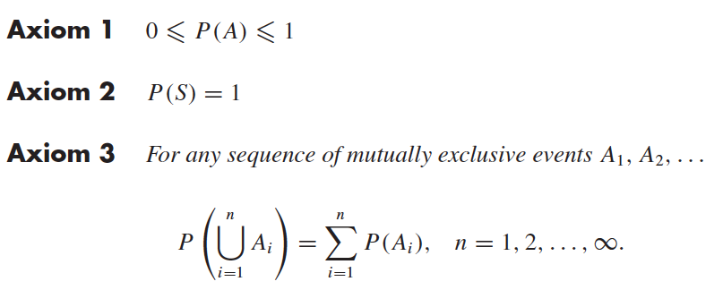

**Valor esperado:**

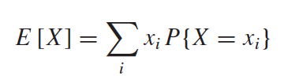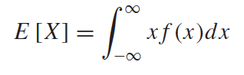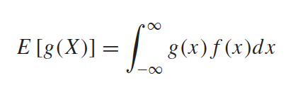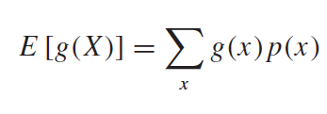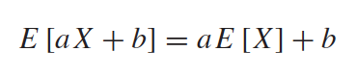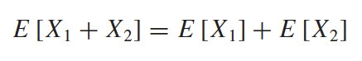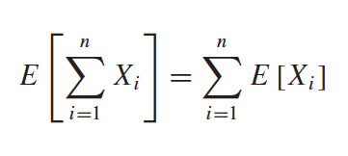

**Varianza / Covarianza / Correlación:**

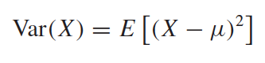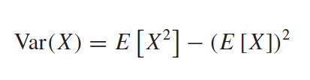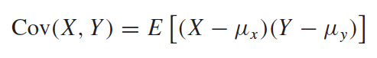https://lh3.googleusercontent.com/0foLd1KBmwQEI6r13dCcD8nTkCaBoxoMa-oE-7goHgv8lPhas9vQkVk9m55e6LTUNhlwsiYZMmDs06z-MFlsoEElhq5JiUjYd7VQV-bTfmc3eFjM9R_C2XDZSz4https://lh4.googleusercontent.com/QXCMvs3I787caBMkFA0OBA6OatNsyo3TesUmTEsyljyTwkZj71HyLmY6ODg0MI8AVIhquLjROwC4lvasDmjGjQ81_c1P-0AGGZJqy_7c6-HMYWsruYAbO80cwcMhttps://lh3.googleusercontent.com/9qR9PR_sC7A64yjHfKkwCjl7QB7zXXKJ6UyOZ4eiFL9EKLAWSqnpUVyyRZ6KF41ZZ01Q8bTbHJ37qOBbhmWWaOozSivpqlkuuqRnwutwgQfCSjPREO7ZG5NY4qwhttps://lh4.googleusercontent.com/m9a2TrsPZL7iBkBt4IkeZsOjz1hG9I67ZR3EiOMFO0blLeCy0bCbR_qOabfZv6wuJdA6J1PUJ2-ytEP2WDSwvV1XzCrxjDPKpFqMbv11zUzgaU7J-7alwFXjxpE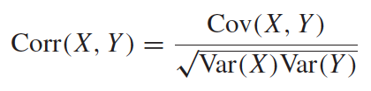

**Inecuación de Markov:**

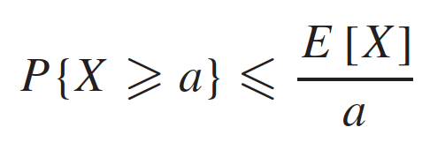

**Inecuación de Chebyshev**

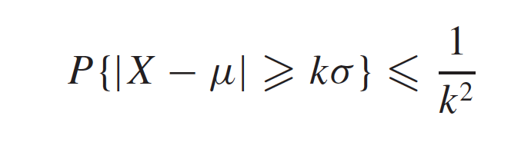

**Ley débil de los números grandes:**

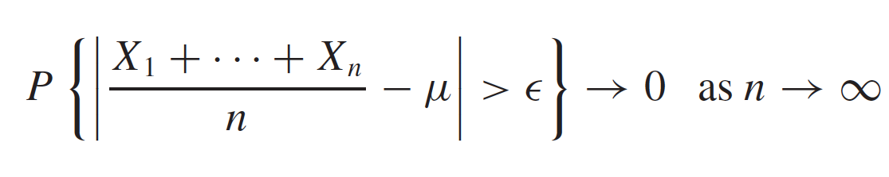

**V. A. Binomiales:**

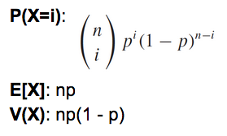

**V.A. De Poisson:**

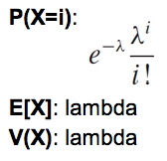

**V.A. Geométrica:**

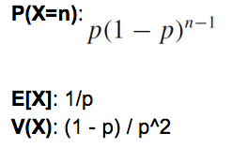

**V.A. Binomial negativa:**

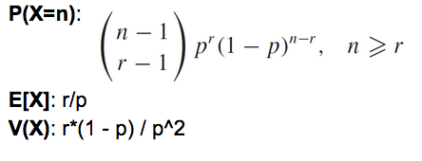

**V.A. Hipergeométrica:**

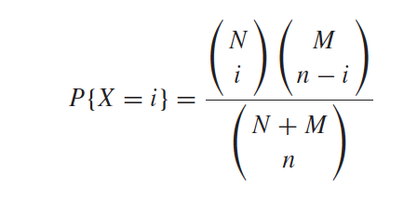

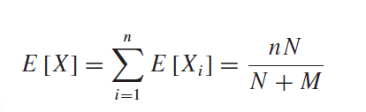

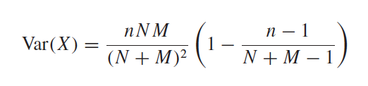

**V.A. Uniforme:**

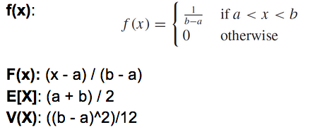

**V.A. Normal:**

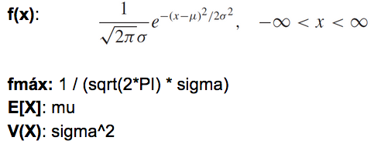

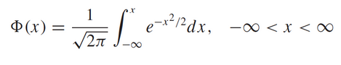

**V.A. Exponencial:**

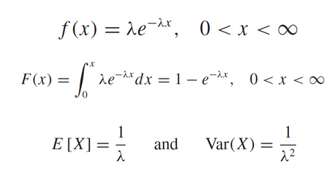

**V.A. Gamma:**

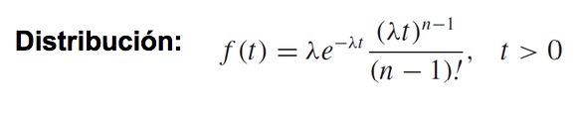

**Integración por partes:**

\int_a^b u dv = \left. uv\right|_a^b - \int_a^b vdu